10.12.2020г
Группа: 19-ПСО-3д
Нохчийн литература
Урокан ц1е: А.Д. Бисултановн «Ас хьан ч1абанах, г1айг1а юцур ю», «Нана», «Даймахке»

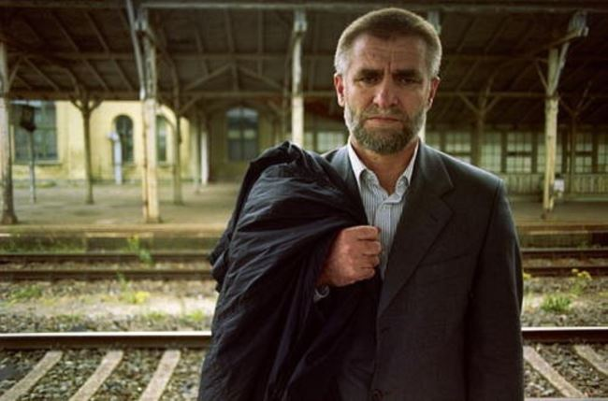
ЭПИГРАФ:
«Нохчийчоь, хьо йоцуш хилча,
со мича г1ур вара, мича?»

Апти Бисултанов вина 1959 шарахь Нохчийн Республикан Хьалха-Мартанан кӀоштан ГӀой-Чу юртехь. 1983 шарахь цо чекхъяккхира Нохчийн пачхьалкхан университетан филологин факультет. Иза чекхъяккхинчул тӀехь оцу университетехь цхьана шарахь цо хьехархо болх бира. Цу хенахь цо болийра шен литературан болх. 1982 шо дуьйна 1984 шо кхаччалц цо болх бира «СтелаӀад» цӀе йолу берийн журналехь. 1986 шарахь цо арахийцира шен хьалхара байтин книга «Нох — ЦӀе — Чьо». 1988 шарахь Бисултанов хилира Нохчийн книгийн издательстван редактор.
Нохчий цӀерабахарна цо язйина поэман «Хайбахехь язйинарг» («Ткъесан ӀиндагӀ» гуламе юкъайодуш яра иза) 1992 шарахь цунна делира Нохчийн Республикан Нохчичоьн Халкъан совгӀат
Апти Бисултанов 2002 шо дуьйна Ӏаш ву Берлинехь. Цо дакъа лецира Халкъашна юккъера литературан фестивалехь. Иза вара культуран фондан стипендиат. 2003 шарахь Роттердамехь цунна делира «Poets of all Nations» фондан совгӀат. 2005 шарахь цо болх бира Макс Планкан институтехь Лейпцигехь. 2006 шарахь цунна елира сийлахь цӀе «Рейнсберг гӀалин яздархо».
Цуьна дукха байташ эшар тӀе яхна, кхоьчу меттанашка а яхна: оьрсийн, немцойн, туркойн, финийн. Апти Бисултанов ву халкъашна юккъера ПЕН-клубан декъашхо а, оьрсийн а, финнийн а ПЕН-клубан декъашхо. ХӀинца иза ву «Heinrich-Böll-Haus in Langenbroich» стипендиат.

Аптин байтийн керла гулар зорбане ялаза дикка хан яьллачул т1аьхьа , 2004 шарахь Венехь нохчийн,немцойн шина маттахь арахецна «Ткъесан 1индаг1а» .
Ткъа 2010 шарахь Гуьржин махкахь нохчийн а,гуьржийн а меттанашкахь зорбане яьллачу гуларан ц1е ю «Поэзин жайна». Цу жайни юкъа яхана Аптин хьалха арайийлина а ,т1аьххьарчу шерашкахь язйина керла байташ а...
Дуккха а ду Аптин кхоллараллех яздан а ,дийца а. Х1инца а ястаза ю цуьнан поэзин башхаллийн кепаш а,йовзаза ю васт х1отторан ,басарш-мукъамаш лелоран говзалла а. ..
Дошддерзош билгалдаккха лаьа цхьа ъ: кхин цхьа а говзар поэто ца язйича а,еккъа цхьа «Хьайбаха» поэма тоьур ю Бисултанов Аптин ц1е къоман дахарехь йиса а,цуьнан кхолларалла нохчийн къоман литературан уггаре а мехала исбаьхьа хазна хилла д1ах1отта а.
Литературное эссе о творчестве Апти Бисултанова,чье имя уже обессмертила поэма или цикл стихов "Хайбаха" ,посвященная трагедии села Хайбаха...По прихоти Берия и его предводителя Сталина больные,немощные старики,дети ,женщины были загнаны в конюшню и сожжены в то время,когда многие чеченские Къонахи наряду с другими защитниками СССР сражались на фронтах против всемирного фашизма.
В одном селении Хайбаха было сожжено более 700 человек,не считая горстку трупов ,усеявших длинную дорогу по пути в Казахстан,Киргизию.
А сколько их погибло от голода и холода на местах пребывания!
Но ,Хвала Всевышнему,наш благородный народ выжил благодаря Вере в Аллаха, стойкости национального духа, помощи гуманных людей .

Библиографи[нисъе бӀаьра | нисъе]
- гулам «Нох — ЦӀе — Чьо» — Соьлжа-ГӀала,1986 шо;
- гулам «Цхьа илли» — Соьлжа-ГӀала, 1988 шо;
- гулам «Ткъесан ӀиндагӀ» — Соьлжа-ГӀала, 1991 шо;
гулам «Ткъесан ӀиндагӀ» (нохчийн а, немцойн а маттахь) — Вена, 2004 шо

Бисултанов Апти
«Ас хьан чIабанех гIайгIа юцур ю»
Ас хьан чIабанех гIайгIа юцур ю,
КIайчу говрана туьйра дуьйцур ду,
Гуьйре тийжачу нохчийн аренгахь
Дашо гIаргIулеш новкъа йохур ю.
Ас хьан бIаьрхихцхьа илли доккхур ду,
Юьртан йисттехь цхьа ирзу доккхур ду,
Муьрг цIийх Iеначу нохчийн хьаннашкахь
Дуьне къинтIера сайна доккхур ду.
Ас хьан бIарлагIех гIала юттур ю,
Хилларш, лайнадерш сица луьстур ду,
Iаьно къарйинчу нохчийн ярташкахь
Цхьа-цхьаъдахарнадуьхьал хIуттур ву.
Хаза хилла хьо, кхин а хазлур ю,
Цхьалла лайна со къинойх цIанлур ву,
Вайшиъ декъалдан, лаьттан Iаьнарлахь
КIайчу говро шен туьйра дохьур ду.
Дашо гIаргIулеш цIехьа йоьрзур ю,
Цара гIабали хьуна йохьур ю,
БIаьсте йоьлучу нохчийн лаьмнашкахь
Ас хьан чIабанех сайн ирс дуцур ду.

«Нана» Байт йовзийтар.

Хьо ара ца йолуш йисичахьана,
Хьан 1аса санна со цхьалха ву нана,
Хьо ламаз ца далуш йисичахьана,
Хьан ойла санна со шийла ву нана.
1уьйренан г1айг1а ю стигалан ами,
суьйренан г1айг1а ю хьан беса лами,
вахаран г1айг1а ю хьан къора уьйт1е,
Нана, цу г1айг1анах со къаьстар вуй те?!
Хьо ара ца йолуш йисина аьлла,
вайн кет1а мел бог1у некъ акхабаьлла,
Хьан саг1а юкъаха дисина аьлла,
п1ераска вайн ц1енна пебетта даьлла.
1уьйренан г1айг1а ю ков делла дезар,
суьйренан г1айг1а ю хьох дисна дезарш,
вахаран г1айг1а ю къаръелла зама,
хала ду, Нана, и г1айг1а лан 1ама.

Ненах лаьцна кица чекхдаккха хьанна хуур дара?

1-ра тоба:
Деца къамел ма де, …....... .
Нанас йина чов …...........

2-г1а тоба:
Ненан сий дечо, …...........
Ялсамане ….............

Кластер яр.
- Кластерна билгалдаьхна дешнаш ду. «Нана» дашна дог1урш харжа.

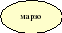

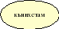

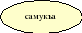

Синквейн яр. (чекхъяккха синквейн)
Нана.

Урокан жам1 дар.

Нана! Ма мерза ду-кх и дош. Нана, ма хаьа-кх хьуна сан дагара. Ма хьоьху хьуна даго сан ойла г1айг1ане, г1ийла хилча, г1елъелла, сарралц уьдуш лелла чуйирзича, лазаро б1арзйина, са малделла йисича, са хьийзаш, сагатделла хьаьвзича. Дерриге а хаьа хьуна. Ма-дарра даго хьоьху хьуна соьгара хьал-де. Долчунна т1аьхьа кхуьу, доллучух кхета. Тхоьга, хьайн берашка ладуг1уш, синтеме дац хьан экаме са. Массеран а г1айг1а хуьлу хьуна, массарех а дог лозу хьан, сан хьомсара Нана!
Нана! Дог хьосту ахь, ойла ч1аг1йо, малхан з1аьнарш санна дуьне серладоккху. Нана, Нана! Сан деган йовхо, дуьненан марзо ю-кх хьо!

Хьехархо: Газимагомаева З.А

